九年级物理 | 中考专题训练
专题二：作图专题
1．重5 N的一瓶饮料静置在停止运转的传送带上，请在图中画出这瓶饮料所受重力的示意图。
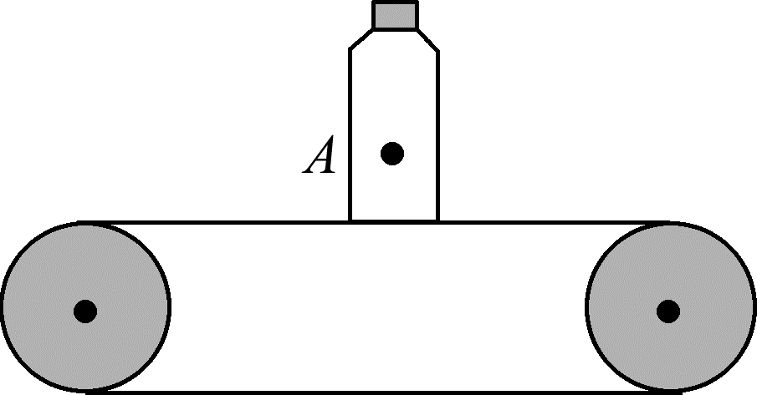
答案如图

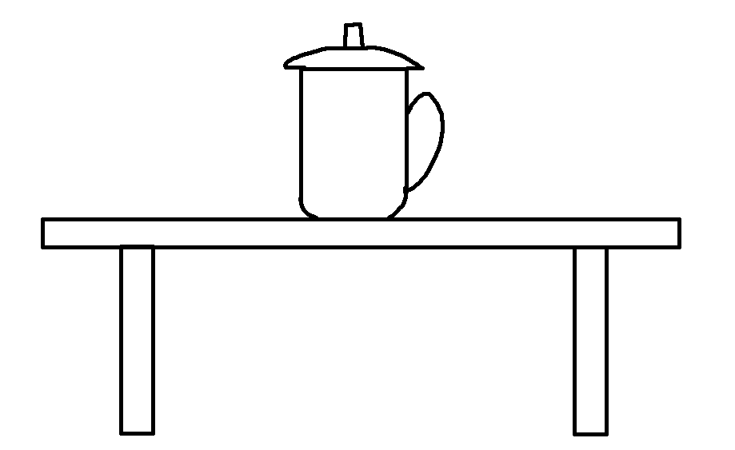
2．放在水平桌面上的茶杯重为5 N，请在图中画出桌面对茶杯支持力的示意图。
答案如图

3．如图所示，抛出的铅球落回地面，画出铅球受到重力的示意图。
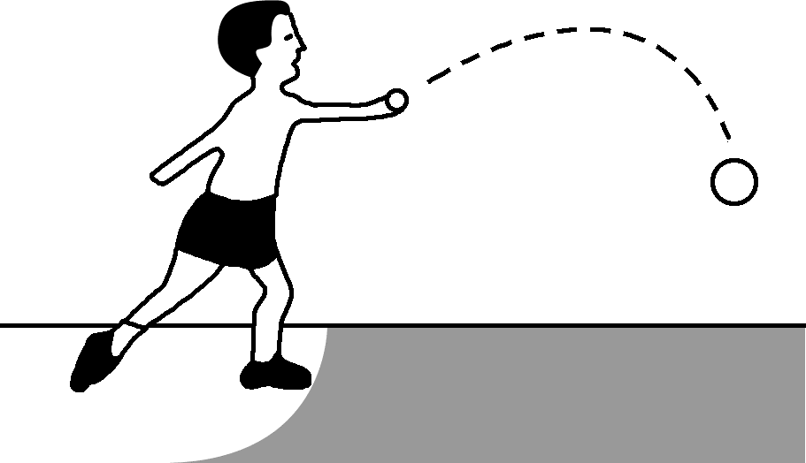
答案如图

4．如图所示的重为3 N的木块漂浮在水面上，请画出该木块所受浮力的示意图。
答案如图
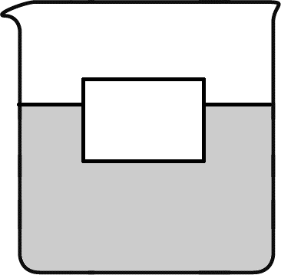

5．某单位保密室内的电路由两个开关控制，闭合开关S₁电灯亮，再闭合开关S₂电动机工作，大门打开。为了安全起见，电灯不亮时，大门不能打开。请在虚线框内画出保密室内的电路图。
答案如图

6．(如图所示为小华家某个房间内的实物电路。请画出该实物电路的电路图。
答案如图
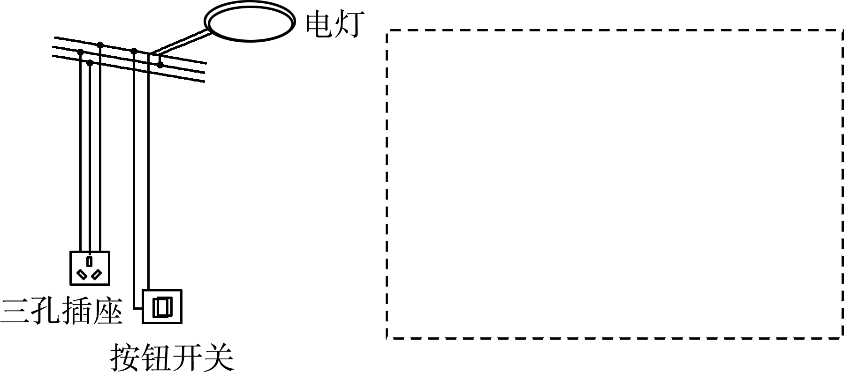

7．为方便病人呼叫医生，两间独立病房里各装一个开关，在护士室有红灯、绿灯各一个，病人按下开关S₁，红灯亮；另一病人按下S₂，绿灯亮。请在方框中画出设计的电路图。
答案如图
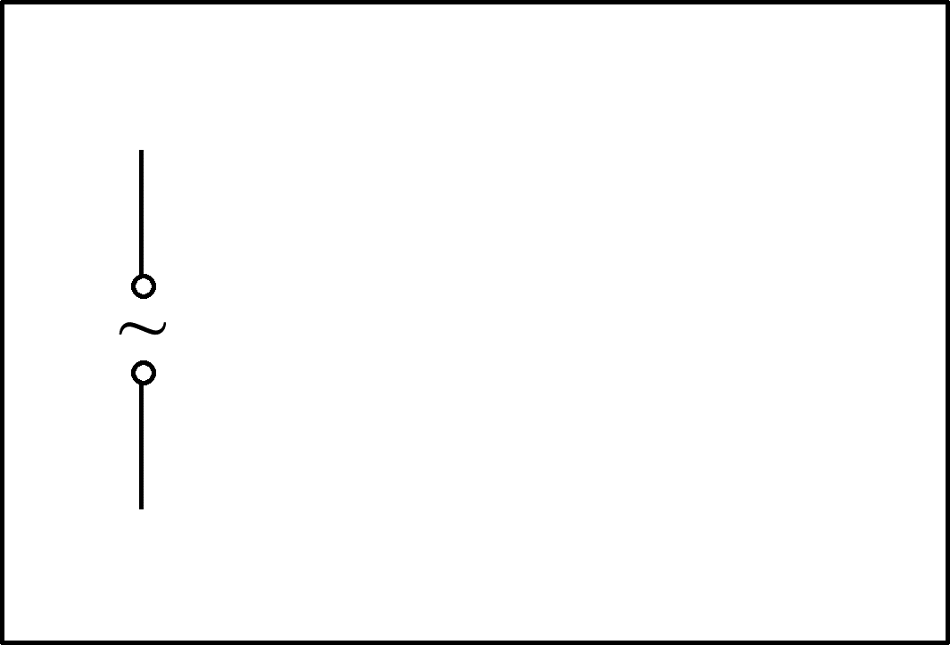

8．晓亮家的卫生间安装有一盏照明灯和一个换气扇(实质是电动机)。使用时，有时需要照明灯和换气扇各自独立工作，有时需要它们同时工作。请在图中方框内画出晓亮家卫生间电路的电路图。
答案如图

9．轻质弯曲杠杆在如图所示的位置平衡,请画出阻力F2和阻力臂L2。
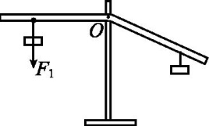
答案如图

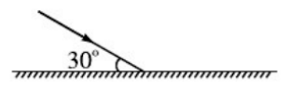
10．如图所示，入射光线与镜面成30°，请按照要求作答：①画反射光线；②标出反射角。

答案如图

11．如图所示，S是点光源，作出SO的反射光线和大致的折射光线。
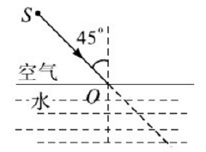
答案如图

12．按题目要求在答题纸相应位置作图：根据平面镜成像特点，在图中画出物体AB在平面镜中所成的像。
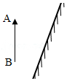
答案如图

13．请在图中标出磁感线的方向和电源的正极。
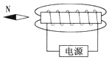

答案如图

九年级物理 | 中考专题训练
专题二：作图专题
1．重5 N的一瓶饮料静置在停止运转的传送带上，请在图中画出这瓶饮料所受重力的示意图。
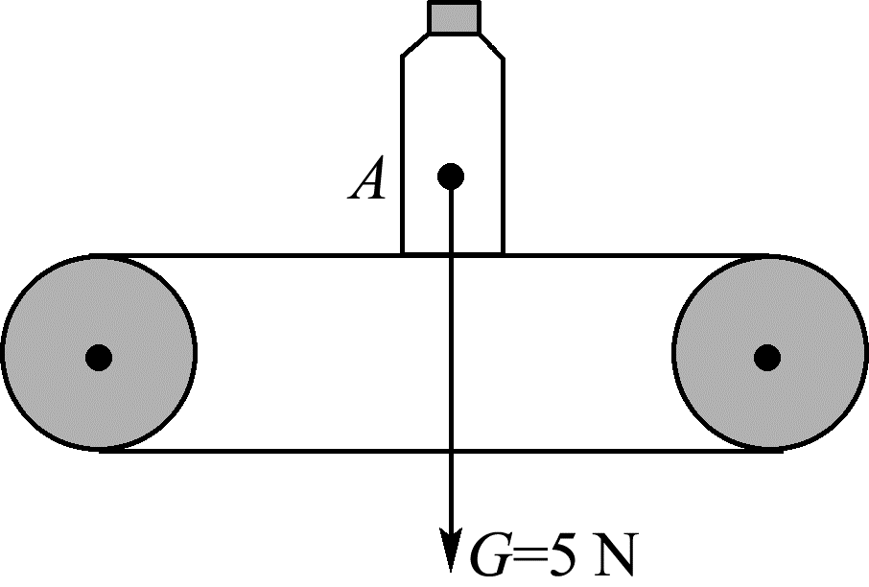
答案如图

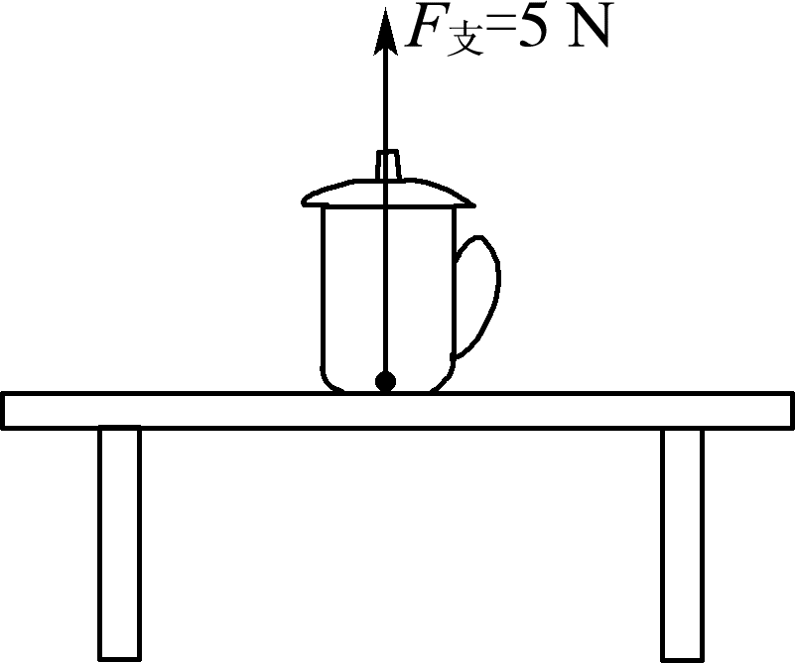
2．放在水平桌面上的茶杯重为5 N，请在图中画出桌面对茶杯支持力的示意图。
答案如图

3．如图所示，抛出的铅球落回地面，画出铅球受到重力的示意图。
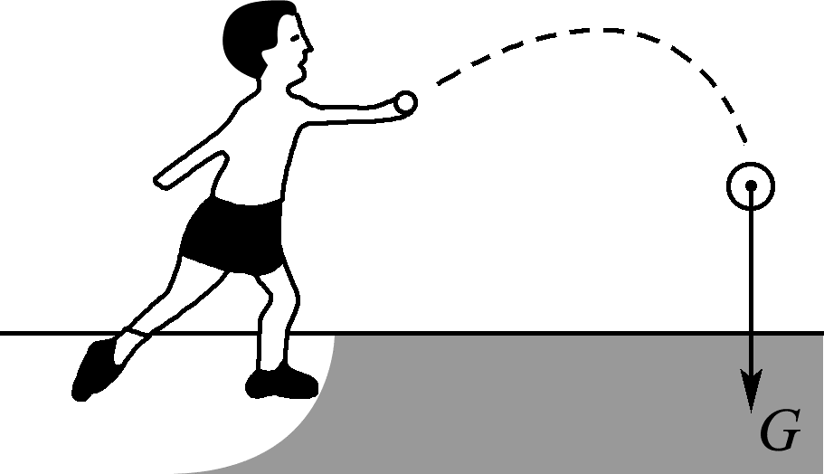
答案如图

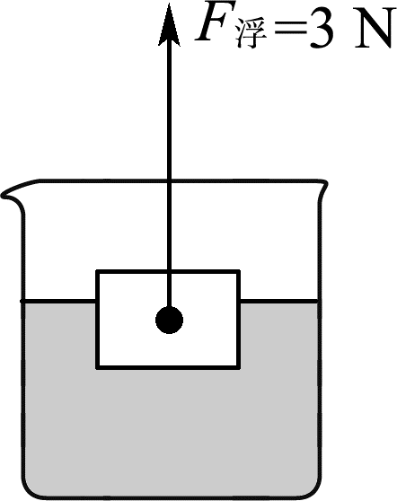
4．如图所示的重为3 N的木块漂浮在水面上，请画出该木块所受浮力的示意图。
答案如图

5．某单位保密室内的电路由两个开关控制，闭合开关S₁电灯亮，再闭合开关S₂电动机工作，大门打开。为了安全起见，电灯不亮时，大门不能打开。请在虚线框内画出保密室内的电路图。
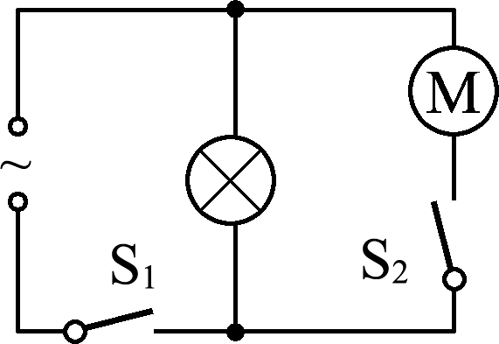
答案如图

6．(如图所示为小华家某个房间内的实物电路。请画出该实物电路的电路图。
答案如图
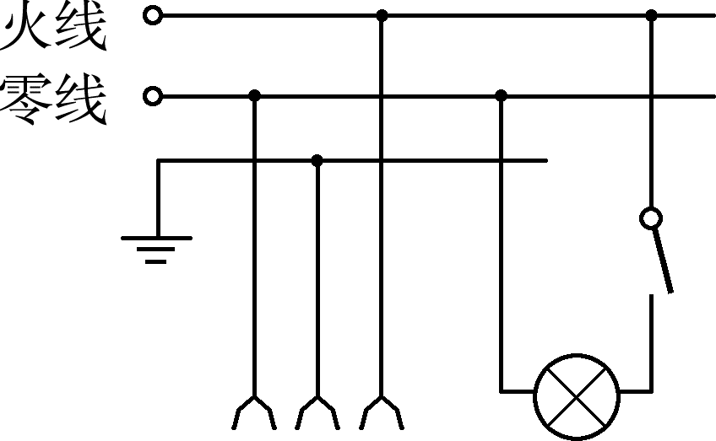

7．为方便病人呼叫医生，两间独立病房里各装一个开关，在护士室有红灯、绿灯各一个，病人按下开关S₁，红灯亮；另一病人按下S₂，绿灯亮。请在方框中画出设计的电路图。
答案如图
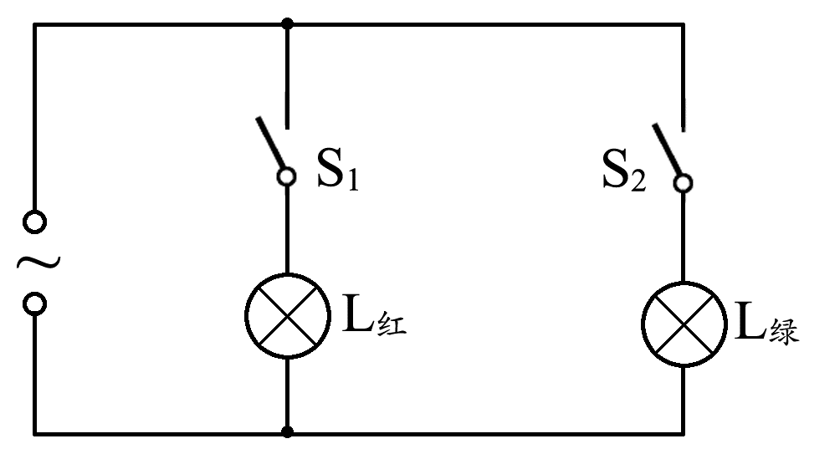

8．晓亮家的卫生间安装有一盏照明灯和一个换气扇(实质是电动机)。使用时，有时需要照明灯和换气扇各自独立工作，有时需要它们同时工作。请在图中方框内画出晓亮家卫生间电路的电路图。
答案如图
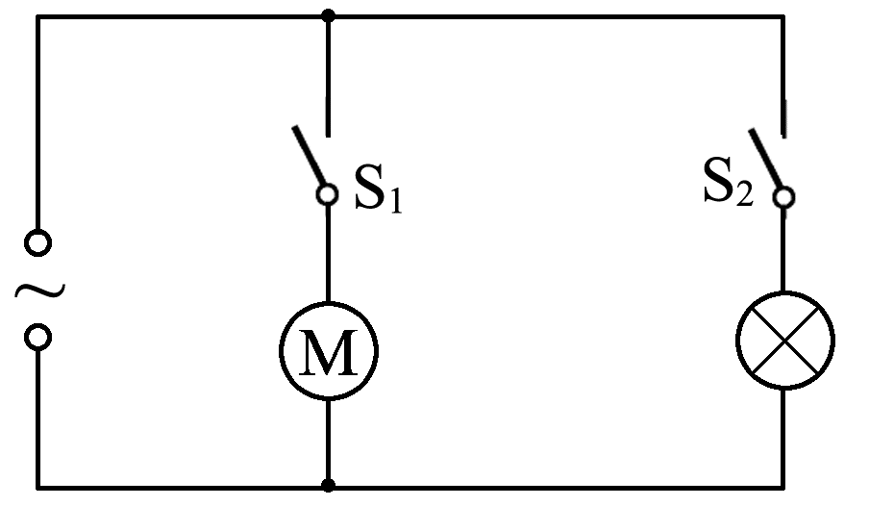

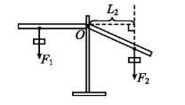
9．轻质弯曲杠杆在如图所示的位置平衡,请画出阻力F2和阻力臂L2。
答案如图

10．如图所示，入射光线与镜面成30°，请按照要求作答：①画反射光线；②标出反射角。
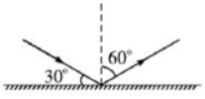
答案如图

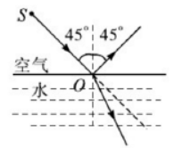
11．如图所示，S是点光源，作出SO的反射光线和大致的折射光线。
答案如图

12．按题目要求在答题纸相应位置作图：根据平面镜成像特点，在图中画出物体AB在平面镜中所成的像。
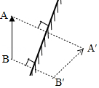
答案如图

13．请在图中标出磁感线的方向和电源的正极。
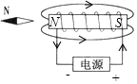

答案如图

